1. Android View 绘制流程

Android View 的绘制流程是从 ViewRootImpl 的 performTraversals 开始的，会经历下面的过程。

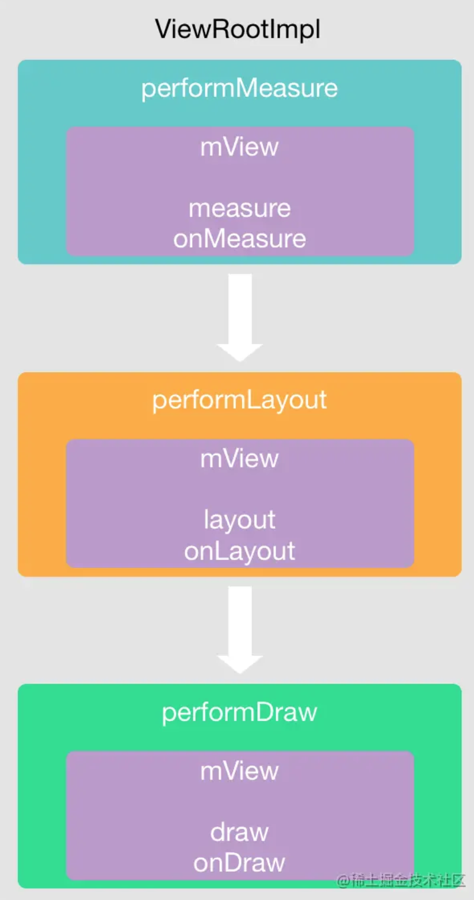

所以一个 view 的绘制主要有三个流程，measure 确定宽度和高度，layout 确定摆放的位置，draw 绘制 view 内容。

1.1 onMeasure

onMeasure 是用来测量 View 宽度和高度的，一般情况下可以理解为在 onMeasure 以后 View 的宽度和高度就确定了，然后我们就可以使用 getMeasuredWidth 和 getMeasuredHeight 来获取 View 的宽高了。

在 onMeasure 调用了 setMeasuredDimension，这个方法是设置 View 的测量宽高的，其实内部就是给 mMeasuredWidth 和 mMeasuredHeight 设置了值。之后 getMeasuredWidth 和 getMeasuredHeight 就是获取的这两个值。

这里说一下 getMeasuredWidth／getMeasuredHeight 和 getWidth／getHeight 的区别，getMeasuredWidth／getMeasuredHeight 是获取测量宽度和高度，也就是 onMeasure 以后确定的值，相当于是通知了系统我的 View 应该是这么大，但是 View 最终的宽度和高度是在 layout 以后才确定的，也就是 getWidth 和 getHeight 的值。而 getWidth 的值是 right - left，getHeight 也类似。

一般情况下 getMeasuredWidth／getMeasuredHeight 和 getWidth／getHeight 的值是相同的，但是要记住，这两个值是可以不同的。

例如在onMeasure 里通过 setMeasuredDimension 设置了宽高是 100 * 100，但是在 onLayout 中我们设置了 setFrame 为 (0, 0, 100, 20)，通过计算，高度是 bottom - top。所以最后展示的高度就是 20。

在 onMeasure 函数中，有两个参数，widthMeasureSpec 和 heightMeasureSpec，这个是传入的父 View 能给予的最大宽高，和测量模式。

widthMeasureSpec 分为 mode 和 size，通过 MeasureSpec.getMode(widthMeasureSpec) 可以获得模式，MeasureSpec.getSize(widthMeasureSpec) 可以获取宽度。

其中 mode 有三种类型，UNSPECIFIED，AT_MOST，EXACTLY。

UNSPECIFIED 是不限制 View 的尺寸，根据实际情况，想多大可以设置多大。

AT_MOST 是最大就是父 View 的宽度／高度，也就是我们在 xml 中设置 wrap_content 的效果。

EXACTLY 是确定的 View 尺寸，我们在 xml 中设置 一个固定的值或者父 View 是一个固定的值且子 View 设置了 match_parent。

class View {

public static int getDefaultSize(int size, int measureSpec) {

int result = size;

int specMode = MeasureSpec.getMode(measureSpec);

int specSize = MeasureSpec.getSize(measureSpec);

switch (specMode) {

case MeasureSpec.UNSPECIFIED:

result = size;

break;

case MeasureSpec.AT_MOST:

case MeasureSpec.EXACTLY:

result = specSize;

break;

}

return result;

}

}

默认对 AT_MOST 和 EXACTLY 的处理方式是一样的，所以我们对一个 View 设置 wrap_content 和 match_parent 的效果其实是一样的。

1.2 onLayout

onLayout 是对 View 的位置进行摆放。在 layout 中通过 setFrame(left, top, right, bottom) 设置 View 的上下左右位置。这一步只要处理好 View 的位置即可。如果是 ViewGroup 及其子类，还要处理子 View 的位置。

1.3 onDraw

onDraw 过程也比较简单，就是绘制 View 的内容。分为几个步骤（基于 Sdk 28 源码）：

drawBackground 绘制背景

onDraw 绘制自身

dispatchDraw 绘制子 View

onDrawForeground 绘制前景

在绘制过程中，有两个类 Canvas 和 Paint。 需要特别注意一下。这两个类是绘制过程中常用的。

Canvas 中常用的一些 api 如下：

drawBitmap 绘制图片

drawCircle 绘制圆形

drawLine 绘制直线

drawPoint 绘制点

drawText 绘制文字

Paint 中一些常用的 api 如下：

setColor 设置颜色

setAntiAlias 抗锯齿

setStyle 设置线条或者填充风格

setStrokeWidth 设置线条宽度

setStrokeCap 设置线头形状

setStrokeJoin 设置线条拐角的形状

1. 触摸事件以及滑动冲突

2.1 事件和事件流

在 Android 系统中，触摸事件是以 MotionEvent 传递给 View 的。在其中定义了一些常用的操作，ACTION_DOWN，ACTION_UP，ACTION_MOVE，ACTION_CANCEL 等等。分别代表了按下，抬起，以及中间的移动，事件取消等操作。

而我们处理事件的本质，就是对这些操作进行判断，在正确的时机去做正确的事情。而一些列事件操作就构成一次事件操作流，也就是一次用户完整的操作。

触摸事件的操作流都是以 ACTION_DOWN 为起始。以 ACTION_UP 或者 ACTION_CANCEL 结束。

ACTION_DOWN -> ACTION_UP

ACTION_DOWN -> ACTION_MOVE -> ACTION_MOVE -> ... -> ACTION_UP

ACTION_DOWN -> ACTION_MOVE -> ACTION_MOVE -> ... -> ACTION_CANCEL

2.2 onTouchEvent

在 View 中，处理触摸事件的方法是 onTouchEvent(MotionEvent event)，传入的参数就是操作，我们要处理触摸事件的时候，就要重写 onTouchEvent 方法，在其中做自定义的处理。

这里值得注意的是，onTouchEvent 是有一个 boolean 类型的返回值的，这个返回值也很重要。返回值代表了本次【次事件流】是否要执行处理，如果返回 true，那么就表示本次事件流都由自己全权负责，后续的【事件】就不出再传递给其他 View 了。

因为代表的是整个事件流的处理，所以这个返回值只在 ACTION_DOWN 的时候有效，如果 ACTINO_DOWN 的时候返回 false，那么后面就不会收到其他的事件了。

如果 View 设置了 OnClickListener，那么在默认的 View 里的 onTouchEvent 中会在 ACTION_UP 的时候调用其 onClick。

2.3 onInterceptTouchEvent

上面说了 View 中触摸事件的处理，如果是在 ViewGroup 中，在 onTouchEvent 之前还会有一个校验 onInterceptTouchEvent，意思是是否拦截触摸事件。

如果 onInterceptTouchEvent 返回 true，那么说明需要拦截此次事件，就不会再分发事件给子 View 了。增加这个拦截以后，父 View 可以把一些事件下方给子 View，在合适的还能进行拦截，把事件收回来做自己的处理。典型的应用就是列表中 item 的点击和列表的滑动。

这里强调一点，onInterceptTouchEvent 是事件流中的每个【事件】到来时都会调用，而 onTouchEvent 如果在 ACTION_DOWN 以后返回 false，那么【事件流】后续的事件就不会再收到了。

2.4 requestDisallowInterceptTouchEvent

从上面的分析我们知道了，ViewGroup 中如果遇到自己需要处理的事件，就会通过 onIntercepTouchEvent 拦截这个事件，这样这个事件就不会传递到子 View 里了。但是事情总有例外，如果某些事件子 View 想要自己来处理，不需要父 View 来插手，那么就可以调用 requestDisallowInterceptTouchEvent 告诉父 View 后面的事件不需要拦截。

这个只在一次【事件流】中有效，因为在父 View 收到 ACTION_DOWN 以后，会重置此标识位。

2.5 OnTouchListener

还有一个点是 onTouchListener，对于一个 View，可以设置 OnTouchListener，在其 onTouch 方法中也可以处理触摸事件。如果 onTouch 中返回了 true，就代表消耗了这次事件，就不会再去调用 onTouchEvent 了。

2.6 dispatchTouchEvent

上面说的几个 View 以及 ViewGroup 的事件处理方法，都是在 dispatchTouchEvent 中进行分发的。整个事件分发机制可以用下面的伪代码来表示。

public boolean dispatchTouchEvent() {

boolean res = false;

if (onInterceptTouchEvent()) { // View 不会调用这个，直接执行下面的 touchlistener 判断

if (mOnTouchListener && mOnTouchListener.onTouch()) { // 处理 OnTouchListener

return true;

}

// 没有设置 OnTouchListener 或者其 onTouch 返回 false，就调用 onTouchEvent

res = onTouchEvent(); // -> clicklistener.onClick()

} else {

// 本次事件不需要拦截，就分发给子 View 去处理

for (child in childrenView) {

res = child.dispatchTouchEvent();

}

}

return res;

}

1. 自定义 view 的几种方式

1. 继承特定的 View 实现增强功能

这种方式一般是已有的控件功能无法满足需求，需要在已有控件上进行扩展。通常只要实现我们需要扩展的功能即可。

2. 继承特定的 ViewGroup，组合各种 View

这种方式一般是对已有的一些控件的封装，使用起来比较方便。

3. 继承 View 实现 onDraw 方法

这种方式一般是已有控件无法满足需求，所以需要我们自己来绘制 View。

四、设置自定义 View 的属性

在自定义 View 的时候，我们经常需要加一些自定义的属性，方便在 xml 中进行配置，类似 TextView 的 text。

1. 在 xml 定义需要的属性

先在 res/valuse 目录下创建 attrs.xml，在其中添加自定义的属性

<?xml version="1.0" encoding="utf-8"?>

<resources>

<declare-styleable name="MyView">

<attr name="message" format="string" />

</declare-styleable>

</resources>

1. 在 xml 中使用属性

<LinearLayout xmlns:android="http://schemas.android.com/apk/res/android"

xmlns:app="http://schemas.android.com/apk/res-auto"

android:layout_width="match_parent"

android:layout_height="match_parent"

android:orientation="vertical">

<com.zy.myview.MyView

android:layout_width="wrap_content"

android:layout_height="wrap_content"

android:background="#ff6633"

android:text="Hello World!"

app:message="this is my view" />

</LinearLayout>

在使用自定义的属性时，需要注意命名空间的问题，默认属性的命名空间是 android，我们这里需要新增一个 xmlns:app="schemas.android.com/apk/res-auto"，使用自定义属性的时候需要用这个命名空间 app:message=""。

1. 在 java 类中获取属性

class MyView constructor(context: Context?, attributes: AttributeSet?, defaultAttrStyle: Int) : TextView(context, attributes, defaultAttrStyle) {

constructor(context: Context?, attributes: AttributeSet?) : this(context, attributes, 0)

constructor(context: Context?) : this(context, null)

init {

// 获取 TypeArray

val typedArray = context?.obtainStyledAttributes(attributes, R.styleable.MyView)

// 获取 message 属性

val message = typedArray?.getString(R.styleable.MyView_message)

typedArray?.recycle() //注意回收

}

}